**Введение**

На учебную практику была поставлена задача, разработать веб-сайт на тему: Учебное пособие для информатики.

Цель проекта заключается в предоставлении информации по доступным темам и закрепления знания в тестовом варианте.

Создаваемый веб-сайт будет рассчитан на учащихся 10 класс. Получить информацию веб-сайта смогут ученики.

Далее приведем краткое описание разделов пояснительной записки.

Первый раздел носит название “Анализ задачи”. В нем вы сможете ознакомиться с постановкой задачи, которая включает в себя: исследование предметной области поставленной задачи, определение ее организационно- экономической сущности. Также в этом разделе вы сможете узнать о том, как данная задача решается в настоящее время. Все входные и выходные данные тоже будут описаны в первом разделе.

В подразделе “Инструменты разработки” будет рассмотрена среда, в которой создается данный курсовой проект. Здесь также будут установлены минимальные и оптимальные требования к аппаратным характеристикам, обеспечивающим правильное функционирование поставленной задачей.

В разделе “Проектирование задачи” будут рассмотрены основные аспекты разработки программного продукта. Здесь можно будет узнать об организации данных в контексте среды разработки. В данном разделе будет четко описан пользовательский интерфейс, составлены алгоритмы процесса обработки информации, описана разработка системы справочной информации.

“Реализация задачи” – это третий раздел пояснительной записки, в котором описываются все элементы и объекты, которые будут использованы при реализации данного приложения. В этом разделе будут четко описаны функции пользователя и их структура. Здесь можно будет найти таблицу, в которой будет представлена полная аннотация файлов используемых в данном проекте.

Четвертый раздел – “Тестирование”. В нем будет описано полное и функциональное тестирование данной программы, т.е. будет оттестирован каждый пункт меню, каждая операция, которая выполняется приложением. Будут смоделированы все возможные действия пользователя при работе с программой, начиная от запуска до выхода.

В разделе “Применение” будет описано назначение, область применения, среда функционирования курсовой программы. Также в нем будет описано использование справочной системы.

“Заключение” будет содержать краткую формулировку задачи, результаты проделанной работы, описание использованных методов и средств, описание степени автоматизации процессов на различных этапах разработки.

Список используемых при разработке источников будет содержать:

В приложениях к пояснительной записке будет приведены диаграмма деятельности, диграмма вариантов использования, диграмма деятельности.

**1 Анализ задачи**

* 1. **Постановка задачи**

**1.1.1 Организационно-экономическая сущность задачи**

**Наименование задачи:** Учебное пособие для информатики.

**Цель разработки:** создать сайт, в котором можно получить полезную информацию о выбранной теме, прочитать теорию и проверить свои знания пройдя тесты в гуглформе;

**Назначение:** данный программный продукт разрабатывается для учащихся школ, чтоб они изучали материал, а после прохождения материала проходили тест и получали оценку.

**Периодичность использования:** по мере необходимости.

**Источники и способы получения данных:** общие данные из книг.

**Обзор существующих аналогичных ПП:**

**1.1.2. Функциональные требования**

Описание перечня функций и задач, которые должен выполнять будущий ПП:

**Ученик:**

1. просмотр страниц сайта

2. просмотр теории

3. прохождение тестов

**Учитель:**

1. авторизация

2. ответы на email и по телефону

3. добавление/удаление информации

4. добавление/удаление тестов

5. редактирование страниц сайта

**1.1.3 Описание процессов с входной, выходной и условно постоянной информацией**

В таблице 1 Описаны функции программы с входной, выходной и условно-постоянной информацией

Таблица 1-Функции программы с описанием с входной, выходной и условно-постоянной информации

|  |  |  |  |  |  |  |
| --- | --- | --- | --- | --- | --- | --- |
| № | Категория пользователей | Наименование процесса | Краткое описание алгоритма  выполнения процесса | Входная информация | Выходная информация | Условно  -постоянная  информация |
| 1 | 2 | 3 | 4 | 5 | 6 | 7 |
| 1 | Учащийся | Просмотр страниц сайта | Любому пользователю  разрешено заходить  и просматривать  информацию на сайте | Отсутствует | Отсутствует | Данные сайта |
| 2 | Учащийся | Просмотр информации о уроках | Выбор урока и получение теории | Отсутствует | Теория | Информация |
| 3 | Учитель | Добавление/  Удаление теории | Вносятся изменения в теорию или изменение ее | Новая информация | Новая информация | Информация и данные сайта |
| 4 | Учитель | Добавление  /удаление тестов | Добавление/удаление  Теста, создается тест  И его проходят учащиеся | ФИО | Оценка | Вопросы |
| 5 | Учитель | Редактирование страниц сайта | Вносятся изменения в количество  страниц сайта,  информации на нем, дизайна и др | Различные улучшения сайта | Обновленный сайт | Все данные сайта |

**1.4 Выбор стратегии разработки и модели жизненного цикла**

Для разработки веб-ресурса следует выбрать стратегию разработки и модель жизненного цикла. Осуществляем выбор посредством составления таблиц:

Таблица 2 **-**Выбор модели жизненного цикла на основе характеристик требований.

|  |  |  |  |  |  |  |  |
| --- | --- | --- | --- | --- | --- | --- | --- |
| № критерия | Критерии категории требований | Каскадная | V-образная | RAD | Инкрементная | Быстрого прототипирования | Эволюционная |
| 1. | Являются ли требования к проекту легко определимыми и реализуемыми? | Да | Да | Да | Нет | Нет | Нет |
| 2. | Могут ли требования быть сформулированы в начале ЖЦ? | Да | Да | Да | Да | Нет | Нет |
| 3. | Часто ли будут изменяться требования на протяжении ЖЦ? | Нет | Нет | Нет | Нет | Да | Да |
| 4. | Нужно ли демонстрировать требования с целью их определения? | Нет | Нет | Да | Нет | Да | Да |
| 5. | Требуется ли проверка концепции программного средства или системы?  Можно ли реализовать? | Нет | Нет | Да | Нет | Да | Да |
| 6. | Будут ли требования изменяться или уточняться с ростом сложности системы (программного средства) в ЖЦ? | Нет | Нет | Нет | Да | Да | Да |
| 7. | Нужно ли реализовать основные требования на ранних этапах разработки? | Нет | Нет | Да | Да | Да | Да |

Вычисления: 6 за каскадную, 6 за V- образную, 5 за RAD, 1 за инкрементную, 1 за быстрого прототипирования и 1 за эволюционную.

Итог: На основе результатов заполнения табл. 2 подходящей является каскадная модель и V- образная.

Таблица 3 – Выбор модели жизненного цикла на основе характеристик команды разработчиков

|  |  |  |  |  |  |  |  |
| --- | --- | --- | --- | --- | --- | --- | --- |
| № критерия | Критерии категории команды разработчиков  проекта | Каскадная | V-образная | RAD | Инкрементная | Быстрого прототипирования | Эволюционная |
| 1. | Являются ли проблемы предметной области проекта новыми для большинства разработчиков? | Нет | Нет | Нет | Нет | Да | Да |
| 2. | Являются ли инструментальные средства, используемые в проекте, новыми для большинства разработчиков? | Да | Да | Нет | Нет | Нет | Да |
| 3. | Изменяются ли роли участников проекта на протяжении ЖЦ? | Нет | Нет | Нет | Да | Да | Да |
| 4. | Является ли структура процесса разработки более значимой для разработчиков, чем гибкость? | Да | Да | Нет | Да | Нет | Нет |
| 5. | Важна ли легкость распределения человеческих ресурсов проекта?  Хватит ли членов команды и согласны ли они? | Да | Да | Да | Да | Нет | Нет |
| 6. | Приемлет ли команда разработчиков оценки, проверки, стадии разработки? | Да | Да | Нет | Да | Да | Да |

Вычисления: 4 за каскадную, 4 за V-образную, 5 за RAD, 4 за инкрементную, 3 за быстрого прототипирования и 2 за эволюционную.

Итог: На основе результатов заполнения табл. 3 подходящей является RAD модель.

Таблица 4 – Выбор модели жизненного цикла на основе характеристик коллектива пользователей

|  |  |  |  |  |  |  |  |
| --- | --- | --- | --- | --- | --- | --- | --- |
| № критерия | Критерии категории коллектива пользователей | Каскадная | V-образная | RAD | Инкрементная | Быстрого прототипирования | Эволюционная |
| 1. | Будет ли присутствие пользователей ограничено в ЖЦ разработки? | Да | Да | Нет | Да | Нет | Да |
| 2. | Будут ли пользователи оценивать текущее состояние программного продукта (системы) в процессе разработки?  Тестирование пользователем. | Нет | Нет | Нет | Да | Да | Да |
| 3. | Будут ли пользователи вовлечены во все фазы ЖЦ разработки?  Совет. | Нет | Нет | Да | Нет | Да | Нет |
| 4. | Будет ли заказчик отслеживать ход выполнения проекта? | Нет | Нет | Нет | Нет | Да | Да |

Вычисления: 1 за каскадную, 1 за V-образную, 1 за RAD, 2 за инкрементную, 3 за быстрого прототипирования и 3 за эволюционную.

Итог: На основе результатов заполнения табл. 4 подходящей является модель Быстрого прототипирования.

Таблица 5 – Выбор модели жизненного цикла на основе характеристик типа проектов и рисков

|  |  |  |  |  |  |  |  |
| --- | --- | --- | --- | --- | --- | --- | --- |
| № критерия | Критерии категории типов проекта и рисков | Каскадная | V-образная | RAD | Инкрементная | Быстрого прототипирования | Эволюционная |
| 1. | Разрабатывается ли в проекте продукт нового для организации (команды) направления? | Нет | Нет | Нет | Да | Да | Да |
| 2. | Будет ли проект являться расширением существующей системы? | Да | Да | Да | Да | Нет | Нет |
| 3. | Будет ли проект крупно- или среднемасштабным? | Нет | Нет | Нет | Да | Да | Да |
| 4. | Ожидается ли длительная эксплуатация продукта? | Да | Да | Нет | Да | Нет | Да |
| 5. | Необходим ли высокий уровень надежности продукта проекта? | Нет | Да | Нет | Да | Нет | Да |
| 6. | Предполагается ли эволюция продукта проекта в течение ЖЦ? | Нет | Нет | Нет | Да | Да | Да |
| 7. | Велика ли вероятность изменения системы (продукта) на этапе сопровождения? | Нет | Нет | Нет | Да | Да | Да |
| 8. | Является ли график сжатым? | Нет | Нет | Да | Да | Да | Да |
| 9. | Предполагается ли повторное использование компонентов? | Нет | Нет | Да | Да | Да | Да |
| 10. | Являются ли достаточными ресурсы (время, деньги, инструменты, персонал)? | Нет | Нет | Нет | Нет | Да | Да |

Вычисления: 7 за каскадную, 6 за V-образную, 6 за RAD, 0 за инкрементную, 4 за быстрого прототипирования и 2 за эволюционную.

Итог: На основе результатов заполнения табл. 5 подходящими являются каскадная модель.

Общий итог: в итоге заполнения табл. 3 – 6 наиболее подходящей является каскадная модель.

18 каскадная модель

17 V-образная модель

17 RAD модель

7 инкрементная модель

11 быстрого прототипирования модель

8 эволюционная модель.

**1.5 Инструменты разработки**

Для разработки данного проекта был выбран конструктор site123.me

Также для разработки программы необходимы:

* Google-браузер – нужен для нахождения информации и картинок для теоритической части приложения, фоновых изображений;
* Word 2013 – нужен для написания пояснительной записки
* Доступ к интернету
* Dwow io – для создания диаграмм
* Figma – для создания интерфейса
* Exele – Диаграмма Ганта

При разработке данного программного продукта был использован компьютер со следующими характеристиками:

* Процессор: AMD Ryzen 5 3500U with Radeon Vega Mobile Gfx 2.00 GHz;
* ОЗУ: 16Gb;
* Память: SSD 256Gb;
* ОС – Windows 10.

**2 Проектирование задачи**

**2.1** **Разработка структуры сайта, системы меню, навигации**

На данном рисунке изображена диаграмма структуры сайта для учащегося. На ней его возможности.

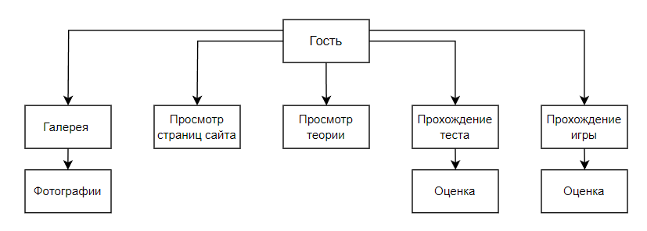

Рисунок 1-структура сайти для учащегося

**2.3 Разработка UML-диаграмм**

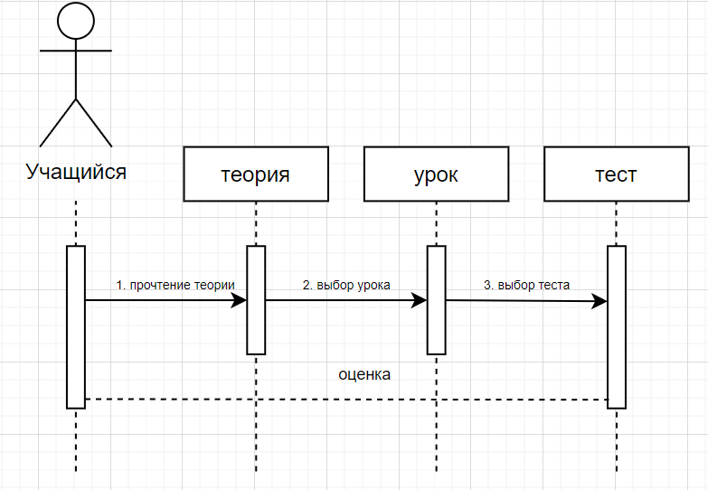Диаграмма последовательности - это визуальное представление последовательности действий или событий в системе или процессе. Она помогает увидеть взаимодействие между объектами и компонентами системы, а также порядок выполнения операций.

Рисунок 2 – Последовательности для тестирования

Диаграмма деятельности - это графическое представление последовательности действий или процессов в системе или программе. Она показывает, какие действия выполняются в определенном порядке, какие условия должны быть выполнены для перехода к следующему действию, а также какие альтернативные пути могут быть приняты

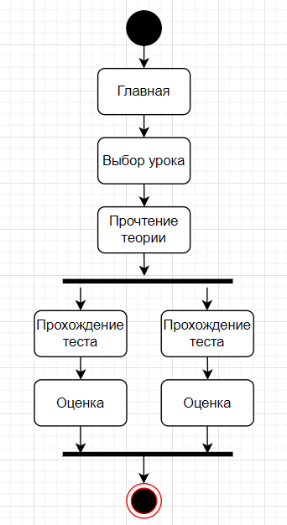

Рисунок 3 – диаграмма деятельности

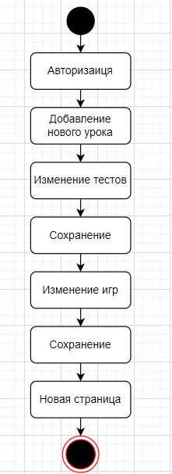

Рисунок 4 – диаграмма деятельности для учителя

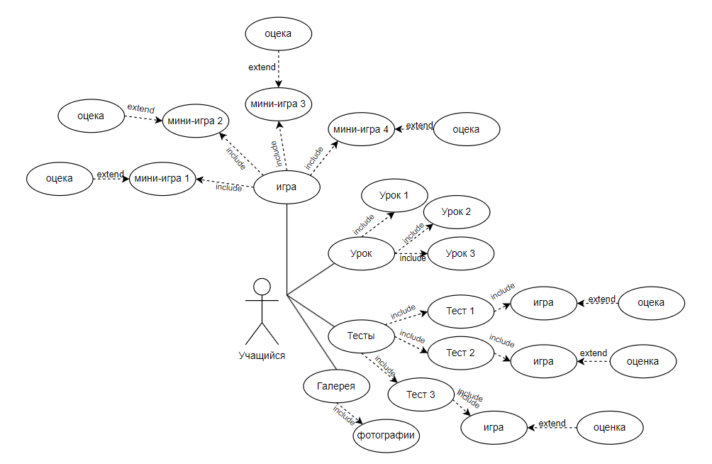

Рисунок 5 – диаграмма вариантов использования

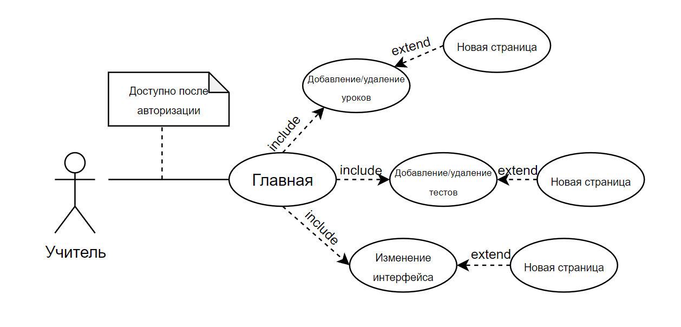

Рисунок 6 – диаграмма вариантов использования

**2.3.1 Диаграмма вариантов использования**

Проектирование – один из важных шагов при разработке программы, который очень часто игнорируется начинающими разработчиками. Обычно они пытаются удержать всё в голове или, в лучшем случае, записать некоторые важные сведения на листе бумаги. Как результат, у них нет чёткого плана дальнейших действий, и проект может быть отложен в долгий ящик.

Обычно при проектировании разработчики изображают систему графически, поскольку человеку легко разобраться в таком представлении. Именно поэтому вместо написания громоздких текстов про каждую возможность будущей программы разработчики строят различные диаграммы для описания своих систем. Это помогает им не забывать, что нужно реализовать в программе, и быстро вводить в курс дела своих коллег.

На диаграмме вариантов использования изображаются:

* Учащийся — учащиися у которых есть доступ к сайту.
* Учитель – администратор, который может удалять/добавлять тесты, теорию и мини-игры

**2.3.2 Диаграмма последовательности**

Диаграмма последовательности UML — такая диаграмма, на которой показаны взаимодействия объектов, упорядоченные по времени их проявления. Основные элементы диаграммы последовательности это: обозначения объектов (прямоугольники), вертикальные линии, отображающие течение времени при деятельности объекта, и стрелки, показывающие выполнение действий объектами.

**2.4 Разработка пользовательского интерфейса**

Важным элементом проектирования данного программного продукта является описание внешнего интерфейса разрабатываемого web-ресурса.

Для разработки визуального дизайн использовались сдержанные, мягкие цвета для удобства использования программного продукта.

В ходе разработки был спроектирован дизайн главной страницы web-ресурса : Разработка электронного средства обучения по предмету «Информатика. 10 класс» для ГУО «Обуховская средняя школа имени И. П. Сенько» Ранее разработанная структура сайта расположена в Приложении А.

Для организации эффективной работы пользователя нужно создать целостный программный продукт данной предметной области, в котором все компоненты будут сгруппированы по функциональному назначению. При этом необходимо обеспечить удобный графический интерфейс пользователя. Web-ресурс должен позволить пользователю решать задачи, затрачивая значительно меньше усилий, чем при работе с разрозненными объектами. Все исходные данные будут разделены на несколько групп.

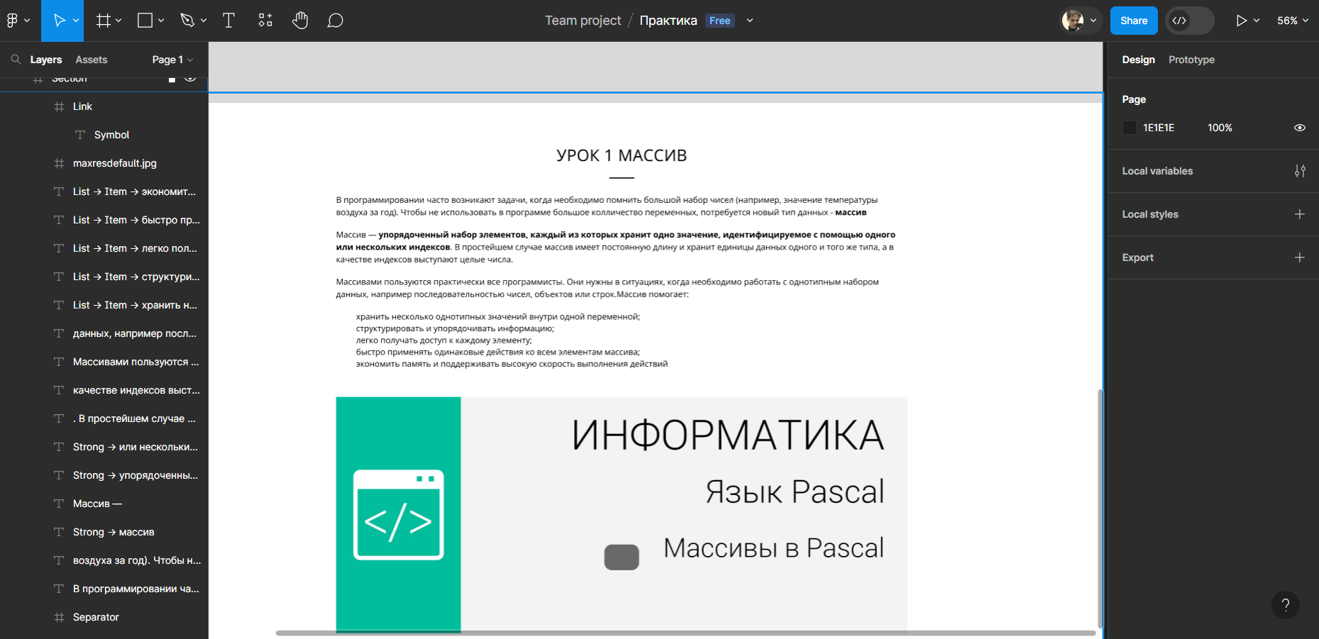

Рисунок 7 – интерфейс в Figma

**3 Реализация**

**3.1 Руководство программиста**

Данный программный продукт был разработан с помощью конструктора сайтов site123.me. По кнопке уроков можно выбрать урок по достпуным темам, а по кнобке тест пройти тест по выбранной теме.

Заходим в браузер, в новом окне заходим на site123.me, выбираем желаемый макет для своего продукта, добавляем вкладку «Главная», также создаем галерею, уроки, тесты, во вкладке уроки добавляем текст соотвествующий теме урока, в разделе тесты создаем страницу с текстом и в настройках страницы создаем кнопку, а после в настройках кнопки указываем ссылку куда приведет нас после нажатия на кнопку. Тесты создавались в гугл форме и в кнопки добавлялась ссылка на той или иной тест. Мини-игры делались по такому же принципу, в learningapps, а после в кнопку добавлялась ссылка на данную игру.

**4 Тестирование**

**4.1 Тесты на использование**

При разработке web-ресурса Разработка электронного средства обучения по предмету «Информатика. 10 класс» многие возникающие ошибки и недоработки были исправлены на этапе реализации программного продукта. После завершения испытания реализации web-ресурса было проведено тщательное функциональное тестирование. Функциональное тестирование должно гарантировать работу всех элементов программного продукта в автономном режиме.

|  |  |  |  |  |
| --- | --- | --- | --- | --- |
| № теста | Тест | Ожидаемый результат | Физический результат | Результат тестирования |
| 1 | 2 | 3 | 4 | 5 |
| 1 | Проверяем кнопку «Галерея» | Переход на страницу «Галерея» | Произошел переход на страницу | Выполнено |
| 2 | Проверяем кнопку «Урок 1-4» | Переход на страницу урока | Произошел переход | Выполнено |
| 3 | Проверка видеоурока | Включение видео | Включилось видео | Выполнено |
| 4 | Проверка кнопки  «Тест 1-4» | Переход на тест в гугл форме | Перешли в гугл форму | Выполнено |
| 5 | Проверка кнопки  «Мини-игра» | Преход в learningapps | Перешло на сайт и запустило игру | Выполнено |

**4.2 Отчет о результатах тестирования**

В результате проведения тестирования выяснилось, что все ранее оговоренные функции и требования, были разработаны, а также протестированы. Тесты показали, что все функции работают правильно. Следовательно разработанный web-ресурс можно передать заказчику.

В ходе тестирования программного обеспечения продукта на устройстве не было выявлено каких-либо ошибок, так как адаптивность web-ресурса была проведена на всех стадиях разработки.

**5 Руководство пользователя**

Разрабатываемый проект Разработка электронного средства обучения по предмету «Информатика. 10 класс» является информационным, предназначенный исключительно для учащихся 10 класса. Разрабатываемый сайт позволяет в открытом доступе зайти, изучить выбранную тему и пройти по ней тест и получить оценку, а после прохождения есть возможность попробовать проверить свои знания в игре.

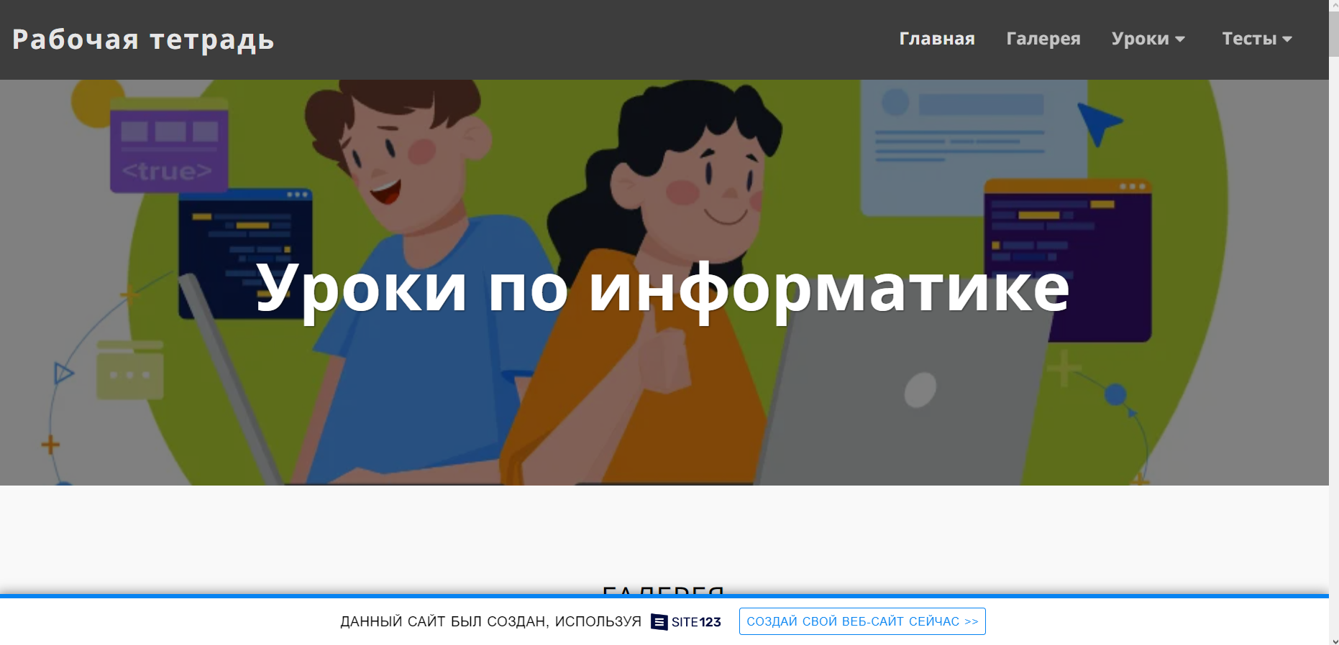

Рисунок 8 – Главная страница

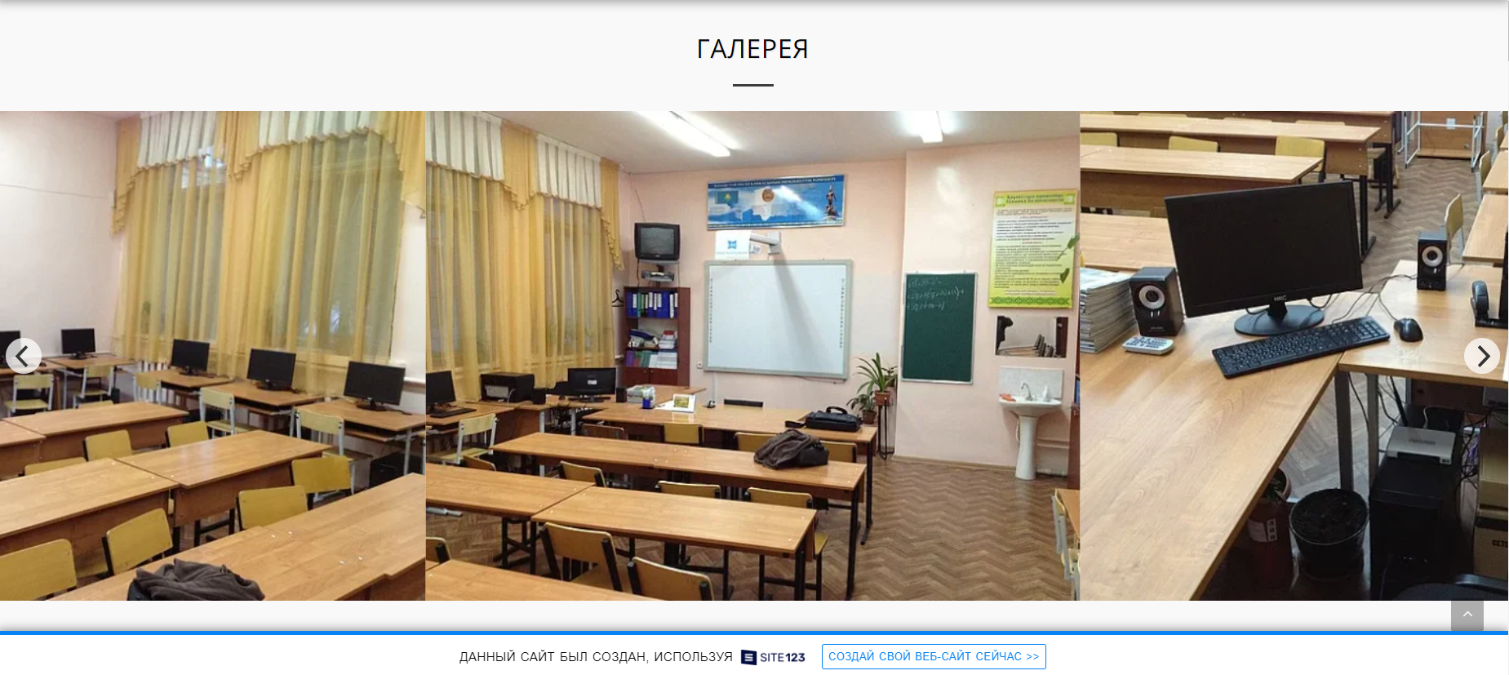

Рисунок 9 – Галерея

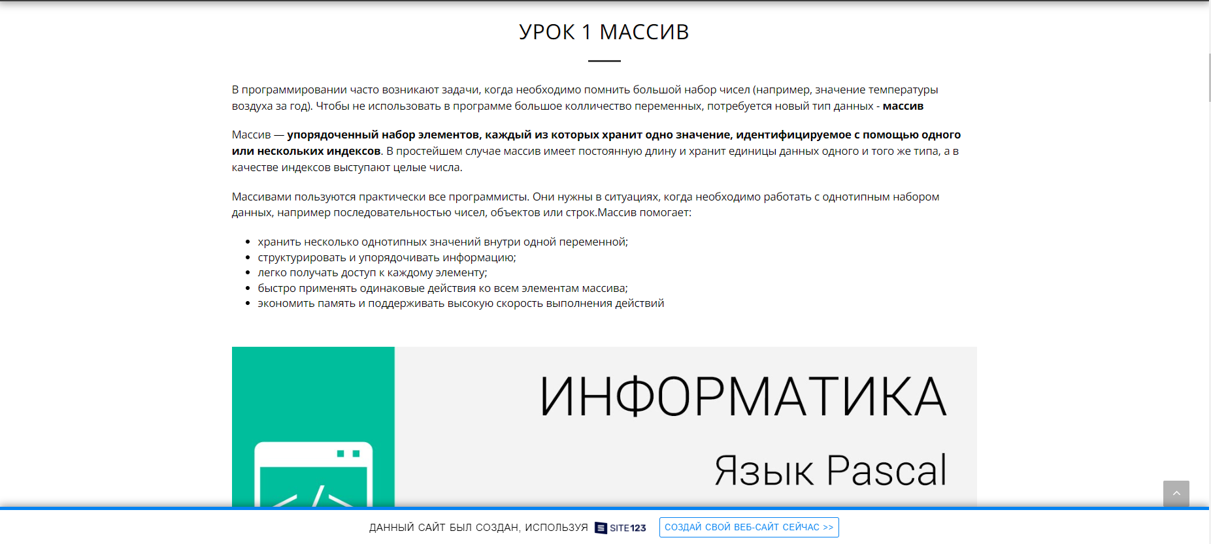

Рисунок 10 – Урок 1

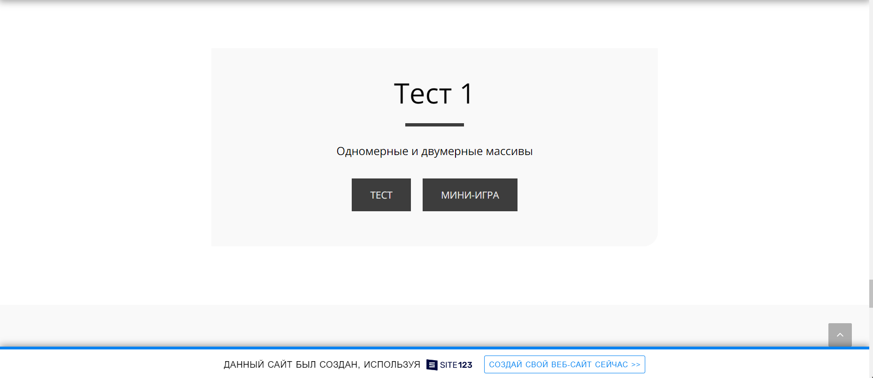

Рисунок 11 – Тест 1

**Заключение**

Целью данного проекта Разработка электронного средства обучения по предмету «Информатика. 10 класс» является разработка сайта, позволяющей прочитать теорию по выбраной теме и пройти контроль знаний в тестовом варианте и пройти игры на знание той или иной темы

В целом при реализации программного продукта, были выполнены все условия, поставленные на начальном этапе разработки. Из чего мы можем сделать вывод, что web-ресурс можно передавать заказчику и вводить в эксплуатацию.

Так же в процессе создания программного продукта была подготовлена программная документация.

**Список использованных источников**

1. Тесты в гугл форме - <https://docs.google.com/forms/d/1ZHYnmpizHhwwFZRf8bXDS7095Xx2IySOoT0aTNDllSQ/edit>
2. Мини-игыр в learningapps - <https://learningapps.org/24942118>

**Приложение А**

Диаграмма вариантов использования



Рисунок 12 – Диаграмма вариантов использования (учащегося)

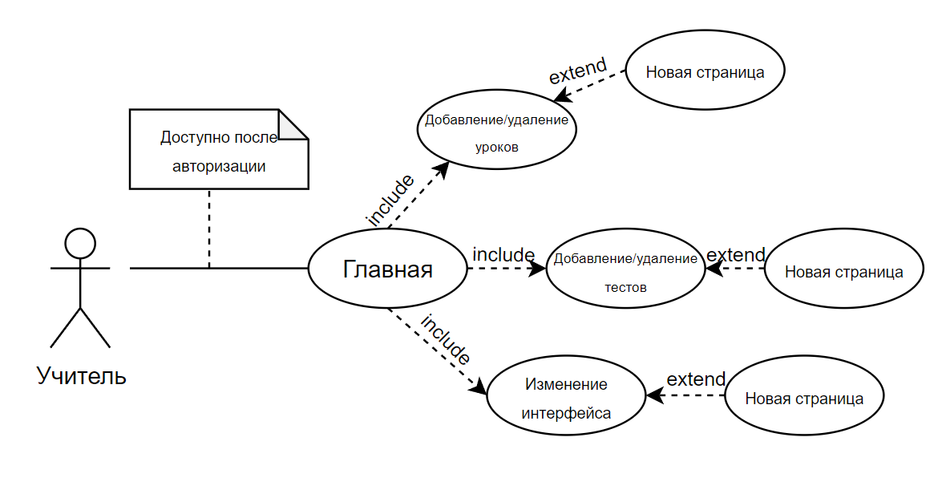

Рисунок 13 – Диаграмма вариантов использования (учителя)

**Приложение Б**

Диаграмма последовательности



Рисунок 14 – Диаграмма последовательности

**Приложение В**

Диаграмма деятельности



Рисунок 15 – Диаграмма деятельности для учащегося

**Приложение Г**

диаграмма деятельности (для админ панели)



Рисунок 16 – Диаграмма деятельности для учащегося

**Приложение Д**

Структура сайта

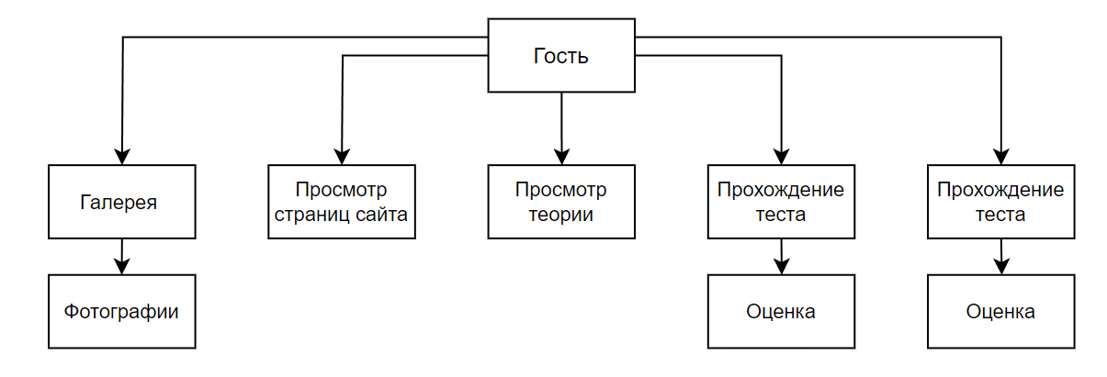

Рисунок 17 – Структура сайта для учащегося

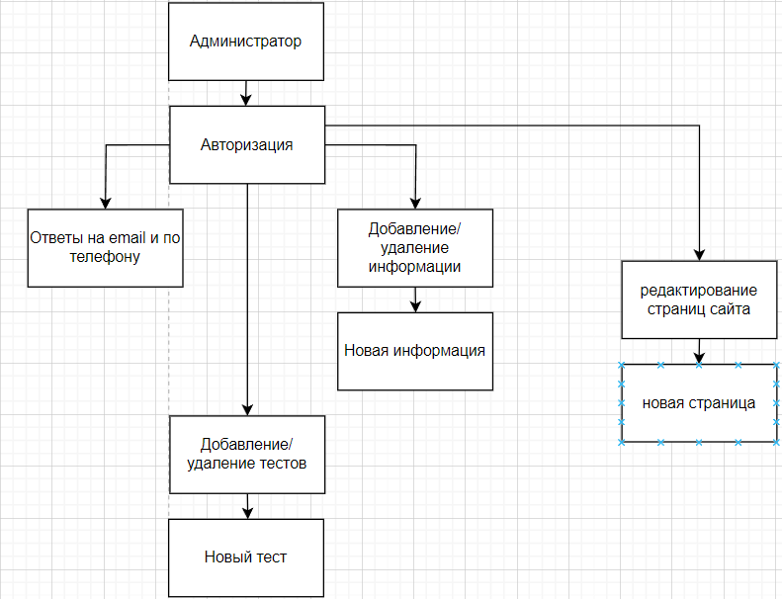

Рисунок 18 – Структура сайта для учителя

**Приложение Е**

Диаграмма Ганта

